КГУ « Средняя школа Теректі »
КСП по литературному чтению
Раздел (сквозная тема): |  |  |  | «Культурное наследие»
ФИО учителя: |  |  |  | Федорина Марина Анатольевна
Дата:
Класс: 4 |  |  | Количество присутствующих: |  |  | Количество отсутствующих:
Тема урока: |  | «Легенда о домбре»
Цели обучения в соответствии с учебной программой |  | 4.1.5.1 строить высказывания для объяснения своих идей, чувств, взглядов, сравнивая с похожими событиями, которые были в жизни/по материалам прочитанного;  4.2.4.1 понимать и определять жанровые особенности мифа, фантастики, легенды, басни, литературной сказки, рассказа, стихотворения, былины, притчи, героического эпоса;  4.3.3.1 читать бегло, осознанно, воспроизводить материал прочитанного текста
Цели урока |  | - строить высказывания для объяснения своих идей, чувств, взглядов;  - понимать и определять жанровые особенности легенды;  -учиться беглому осознанному чтению
Ход урока
этап урока/время | Действия учителя |  |  |  |  |  | Действия ученика | оценивание | Ресурсы
Начало урока  0-10мин | Создание положительного эмоционального настроя  Начнем урок с реализации проекта нашего Президента «Читающая школа-читающая нация», основная цель, которого –привитие любви к чтению  Спиральки –прием скорочтения, который способствует не только быстрому чтению, но и умению воспроизвести прочитанное  Целеполагание  Цель нашего урока – научимся:  - строить высказывания для объяснения своих идей, чувств, взглядов;  - понимать и определять жанровые особенности легенды;  -читать бегло, осознанно  Урок проведем с опорой на электронный учебник ТоpIQ  Актуализация жизненного опыта  Учитель предлагает прослушать музыкальное произведение Кюй «Аққу» Нұрғиса Тлендиева  Звуки какого музыкального инструмента вы услышали ?  Невозможно представить наши бескрайние степи без прекрасной мелодии домбры  Что такое домбра?  Что вы услышали в напевах домбры? (шелест трав, звон ручья, пение птиц, стук копыт, веяние ветра)  Тема урока Ученики строят предположения, о чем пойдет речь на уроке  Одним из величайших инструментов и главным символом казахской культуры безусловно является домбра. Без нее не обходилось и до сих пор не обходится ни одно событие в жизни народа. Этот музыкальный инструмент объединяет всех людей. Ведь чарующие звуки домбры способны рассказать о многом. Домбру можно было встретить в каждой юрте .История возникновения этого инструмента уходит вглубь веков. К домбре относились с особым почтением. Родные напевы домбры, домашний очаг-близкие сердцу люди –составные национального сознания фундамент на котором строится патриотизм.  Как появилась домбра об этом существует много легенд, созданных народом, великими акынами, которые летели по всей необъятной степи. Об одной из легенд пойдет сегодня речь на уроке  «Легенда о домбре»  Что такое легенда ?  Кто сочинил легенду? |  |  |  |  |  | приветствуют учителя  высказывают свои суждения  Прослушивают кюй  Называют тему урока  Отвечают на вопросы | 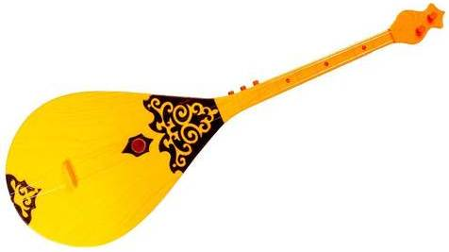  ФО | https://youtu.be/XTU_xmAiu7E
Середина урока  30 мин | Работа над литературным произведением «Легенда о домбре»  Состязание акынов «Словарная работа»  Акын –народный поэт импровизатор  Обратите внимание на слова , которые встретятся в произведении  Кюй , акын, гонцы, кочевники, наследник, куланы  Просмотр видеофильма  Проверка содержания произведения ,осознанного восприятия  Работа с электронным учебником ТоpIQ  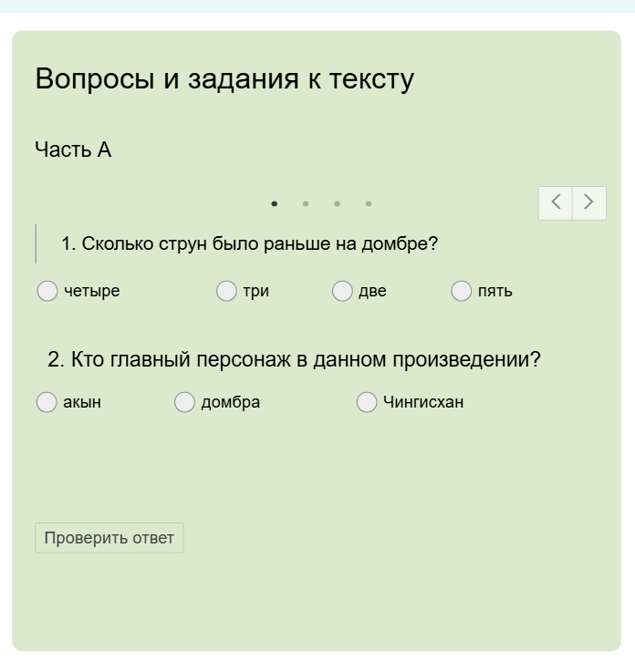  Проверка читательской грамотности.  Часть А.  Выбор ответа на 8 вопросов закрытого типа.  Физминутка закройте глаз  Напишите слово домбра движением головы в воздухе  Литературный сундучок  Выразительное чтение стихотворения о домбре  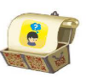 |  |  |  |  |  | Состязаются друг с другом  отвечают на вопросы  Ученики выполняют задание  читают стихи выразительно | ФО домбра    ФО | Толковый словарь  https://youtu.be/L3lpsgu6-14?si=hkXD0qOFK5FujALK  Книжки-малышки
Конец урока  5 мин | Итог урока  Рефлексивное оценивание  Педагог предлагает каждому ученику выбрать ответ через QR - код, который будет соответствовать качеству и объему выполненных заданий ребенком в процессе урока  Закончим урок словами:  Звени, моя домбра, звени!  Живи, моя домбра, живи!  Звучи всегда, года, века!  Звучи навеки, навсегда!  Домашнее задание  Проектная деятельность нарисуй героя легенд, напиши ему письмо из будущего |  |  |  |  |  | оценивают свою деятельность на уроке | ФО  

